Rapport d’intervention

NOM_DU_CLIENT

I - Comparatif avant et après optimisation 2
II - Détails des optimisations effectuées 2
1 - Les images 2
2 - … 2
III - Accessibilité du site 2
IV - Détails de réalisations additionnelles à la demande du client 2
1 - … 2
Annexe 3
Rapport complet de l’audit Lighthouse 3

I - Score Lighthouse

Score Lighthouse avant optimisation
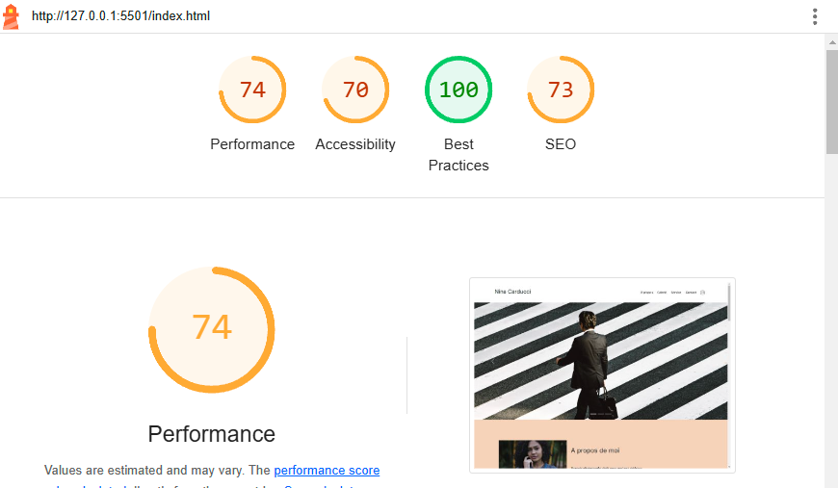

Score Lighthouse après optimisation
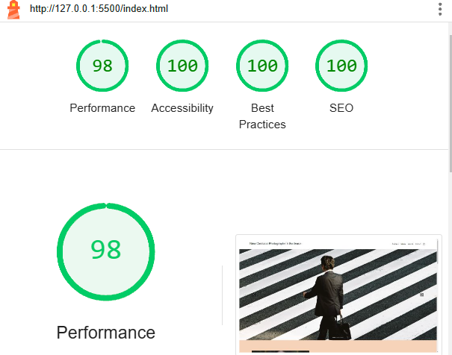

II - Détails des optimisations et interventions effectuées

1 - Les images
Le projet comporte originellement 15 images pour un poids total de 29.4 MB. Nous avons effectué les modifications suivantes aux images :
- Conversion des images de la première galerie au format webp.
- Redimensionnement des images de la première galerie en 1860px.
- Conversion des images de la deuxième galerie au format webp.
- Redimensionnement des images de la première galerie en 500px.
- J'ai ajouté l'attribut loading="lazy" aux images afin de différer leur chargement et optimiser la performance de la page.
- Le fichier CSS a été minifié pour réduire sa taille.

Après les modifications, le poids total des images est de 1.19 MB, soit un gain de 96 %.

2 –Référencement Local
● Mise en place des balises méta Open Graph et Twitter Cards pour optimiser le partage de contenu sur les réseaux sociaux, améliorant ainsi la visibilité et l'engagement.
● Ajout des micro données Schema.org pour le type Local Business, incluant des informations essentielles telles que le nom de l'entreprise, l'adresse, le numéro de téléphone et les heures d'ouverture, afin de renforcer le référencement local et améliorer l'apparition dans les résultats de recherche géolocalisés.

III - Accessibilité du site

Accessibilité avant optimisation
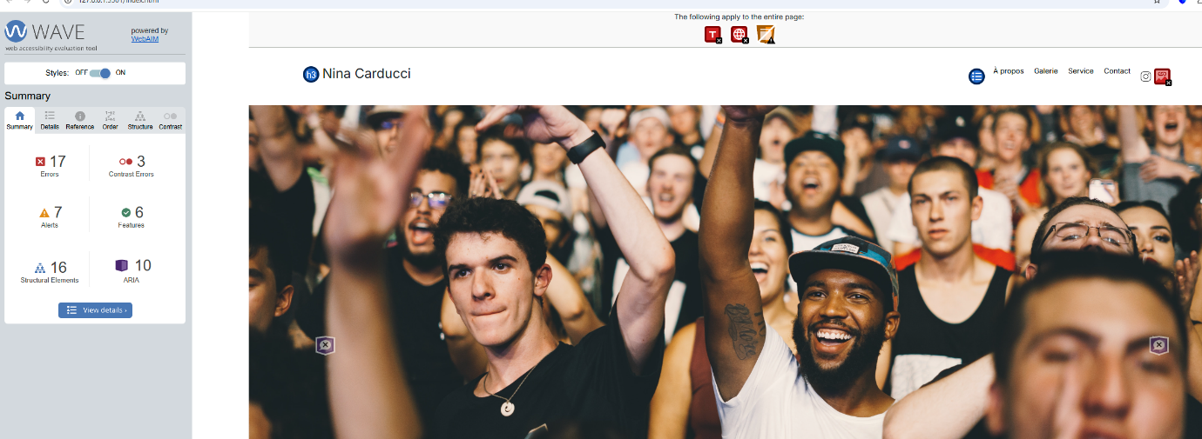

Accessibilité après optimisation
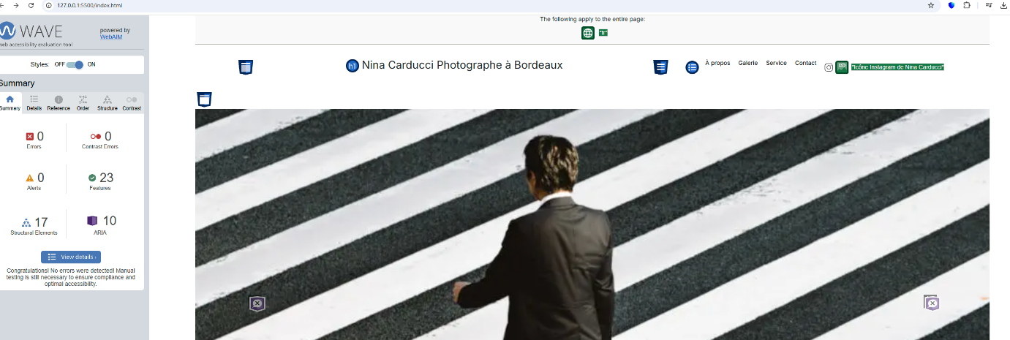

Modifications effectuées
- Mise en place d'une structure sémantique optimisée, avec un seul <h1> pour le titre principal, et une hiérarchisation cohérente des sous-titres (<h2>, <h3>, <h4>).
- Ajout de descriptions détaillées et optimisées pour chaque image.
- Correction de l'association des labels avec leurs contrôles de formulaire
- Amélioration du contraste des éléments de l'interface.
- Ajout du html langues France en haut de page

IV - Détails de réalisations additionnelles à la demande du client

1 – Fonctionnement modal galerie.
● Les boutons "Précédent" et "Suivant" n'incrémentent pas correctement l'index.

2 – Boutons de filtrage catégorie.
● Le fond ne change pas de couleur lors de la sélection d'une catégorie.

V - Cahier de recette
Détail des fonctionnalités débuggées et de leur statut :

ID | Action | Résultat initial | Résultat attendu | Statut | Remarques et commentaires
1 | Incrémentation de l'index pour changer d'image | Les images ne changent pas correctement | Les boutons Suivant et Précédent permettent de naviguer entre les images | Résolu | L'incrémentation de l'index a permis la navigation correcte entre les images.
2 | Ajout de la classe CSS active-tag pour corriger le changement de couleur lors de la sélection d'une catégorie | Le fond ne change pas de couleur lors de la sélection d'une catégorie | Le fond change de couleur lorsque la catégorie est sélectionnée | Résolu | L'ajout de la classe active-tag a corrigé le problème du changement de couleur.

VI -Annexe
Rapport audit complet.

